ABSOLUT Thermo-Fußplatte BG 12-18/TL/12-18

Schiedel

Eigenschaften

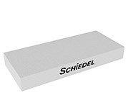

GTIN:

4051921888082

HAN:

173283

Lichte Weite 2. Zug (mm)

120,00 - 180,00

Nennweite DN

120,00 - 180,00